志明被查出疑似职业性正己烷中毒， 娇娇咋办？
原创： 中山健康长城 中山健康长城 2017-09-11
志明在技工学校完成了2年的专业课程顺利毕业。
为了尽早和娇娇组建幸福的家庭，志明怀着激动的心情南下到广东寻找合适的工作。
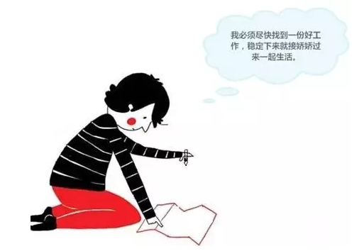
大城市里五光十色，志明在人才市场转来转去，发现合适的工作还不少。
经过几轮面试，志明被一家五金电子厂录用了。
这家电子厂主要生产五金电子元件，志明负责用白电油给产品作清洗去污。
1年过去了，虽然工作辛苦，但工资高，为了赚更多的钱，勤奋的志明就连周末都加班到深夜。
微信和QQ不足以表达他对娇娇的思念，爱好文学的他常常给娇娇写浪漫情书，告诉她，存款越来越多了，他要接她过来一起生活。
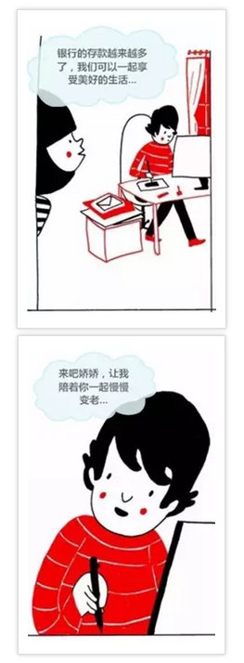
娇娇来到志明的身边，紧紧抱住了他。
但看到原本健壮的志明比以前消瘦了很多，娇娇开心，却又十分担心。
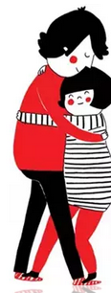
后来，志明常常感到四肢无力、麻木，手脚湿冷。
更糟糕的是，志明逐渐出现了手腕轻度下垂、无法提重物、连湿毛巾都拧不干，上楼也特费劲。
于是，娇娇建议志明到医院检查。
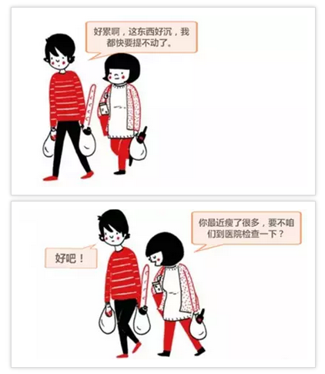
在医院里，志明接受了全面的检查，医生通过询问职业史，发现志明从事接触白电油的工作已经快2年了。
医生高度怀疑是正己烷中毒，建议他到具备职业诊断资质的机构做进一步检查。
志明只好拖着疲惫的身躯，和娇娇一起到职业病诊断机构进行职业病咨询。
一路上，小情侣非常忐忑。
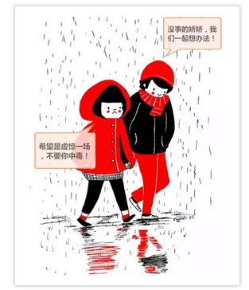
在职业病专家的建议下，志明做了详细的职业健康检查，初步结果为疑似职业性慢性正己烷中毒。
志明想到厂里有几个同事也有类似的症状，就向专家作出详细咨询。
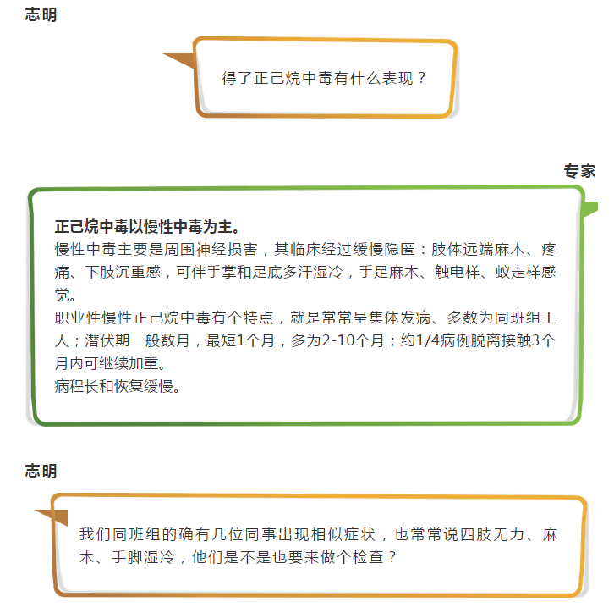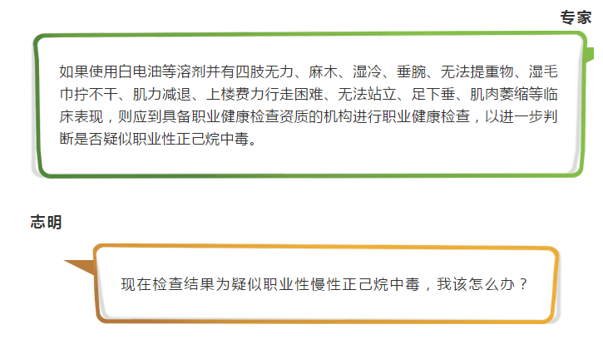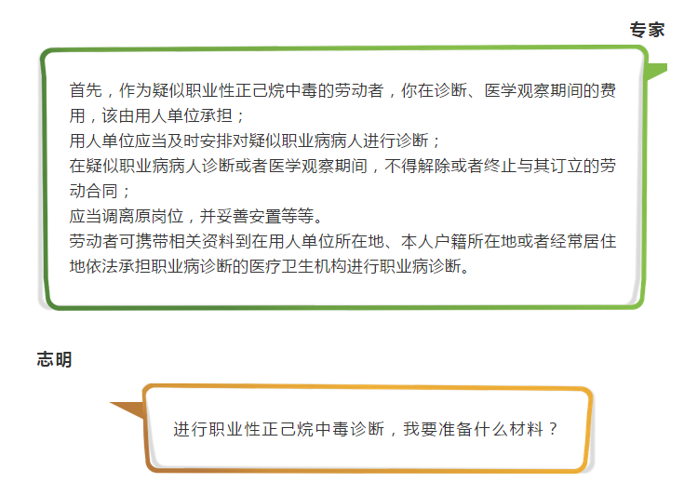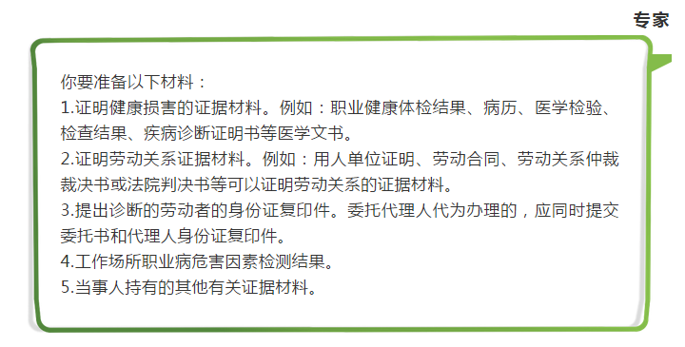
离开职业病诊断机构，志明和娇娇心情复杂。
娇娇对志明不离不弃，无论富贵还是贫贱，健康还是生病，她都要和他在一起。
但是，如果一早就知道从事这一工种的危害，幸福和快乐应该会更多些……
